УТВЕРЖДЕН
постановлением администрации городского округа город Воронеж
от 21.12.2016 № 1082

ПАСПОРТ

ОСОБО ОХРАНЯЕМОЙ ПРИРОДНОЙ ТЕРРИТОРИИ

МЕСТНОГО ЗНАЧЕНИЯ САДОВО-ПАРКОВЫЙ ЛАНДШАФТ

«ЕСЕНИНСКАЯ АЛЛЕЯ»

1. Общие положения
1.1. Особо охраняемая природная территория местного значения садово-парковый ландшафт «Есенинская аллея» (далее – ООПТ) характеризуется наличием природных и природно-антропогенных объектов, являющихся основными компонентами ландшафта на соответствующей территории и имеющих особое природоохранное, культурное, эстетическое, рекреационное и оздоровительное значение.
1.2. ООПТ создана в границах земельного участка с кадастровым номером 36:34:0607023:1467 площадью 2 535 кв. м, совпадает с границами Есенинской аллеи и расположена в Центральном районе городского округа город Воронеж по адресу: ул. Кардашова, 4в.
1.3. ООПТ образована без ограничения срока действия.
1.4. Зонирование ООПТ не предусматривается.

2. Основные задачи ООПТ
2.1. Сохранение природной среды, природных ландшафтов.
2.2. Охрана объектов растительного и животного мира.
2.3. Создание условий для поддержания рекреационного потенциала территорий в пределах городского округа.
2.4. Создание условий для регулярного отдыха (в том числе массового).
2.5. Экологическое просвещение населения.

3. Режим особой охраны ООПТ
3.1. На ООПТ запрещается любая деятельность, которая может нанести ущерб объектам растительного и животного мира, противоречащая целям и задачам парковой зоны, в том числе:
- вырубка зеленых насаждений, кроме рубок ухода при наличии разрешения, выданного в установленном порядке;
- изменение функционального назначения участка или его части;
- размещение капитальных сооружений, прокладка коммуникаций и
иные строительные работы;
- захламление;
- устройство проездов, кроме проездов, предусмотренных согласованными в установленном порядке проектами благоустройства и необходимых для функционирования ООПТ;
- размещение нестационарных торговых объектов, аттракционов в границах ООПТ;
- проведение массовых спортивных, зрелищных и иных мероприятий с нарушением установленного порядка;
- размещение рекламных и информационных щитов;
- самовольные посадки деревьев и кустарников;
- мойка транспортных средств;
- выгул собак;
- въезд и стоянка автотранспорта (за исключением проведения научно-исследовательских работ и обслуживания ООПТ);
- сжигание растительного покрова (включая листовой опад);
- разведение костров;
- уничтожение цветов;
- другие виды хозяйственной и иной деятельности, угрожающие состоянию и сохранности ООПТ.
3.2. На ООПТ допускается:
- рекреационная деятельность;
- мероприятия по улучшению состояния биологической составляющей;
- лесовосстановительные работы;
- научные исследования (мониторинг состояния окружающей среды, изучение развития природных экосистем);
- мероприятия по экологическому просвещению.
3.3. На ООПТ любая хозяйственная деятельность осуществляется с соблюдением настоящего Паспорта и по согласованию с управлением имущественных и земельных отношений администрации городского округа город Воронеж и управлением экологии администрации городского округа город Воронеж, а также юридическим лицом или индивидуальным предпринимателем, которому земельный участок предоставлен в постоянное (бессрочное) пользование, безвозмездное срочное пользование или в аренду.

4. Ответственность за нарушение режима особой охраны ООПТ
Нарушение режима охраны ООПТ влечет ответственность в соответствии с действующим законодательством.

Руководитель управления экологии Н.В. Ветер

УТВЕРЖДЕН
постановлением администрации городского округа город Воронеж
от 21.12.2016 № 1082

ПАСПОРТ
ОСОБО ОХРАНЯЕМОЙ ПРИРОДНОЙ ТЕРРИТОРИИ
МЕСТНОГО ЗНАЧЕНИЯ САДОВО-ПАРКОВЫЙ ЛАНДШАФТ «БУЛЬВАР ПО УЛ. КАРЛА МАРКСА»

1. Общие положения
1.1. Особо охраняемая природная территория местного значения садово-парковый ландшафт «Бульвар по ул. Карла Маркса» (далее – ООПТ) характеризуется наличием природных и природно-антропогенных объектов, являющихся основными компонентами ландшафта на соответствующей территории и имеющих особое природоохранное, научное, культурное, эстетическое, рекреационное и оздоровительное значение.
1.2. ООПТ создана в границах земельных участков: с кадастровым номером 36:34:0606013:670 площадью 3746 кв. м, с кадастровым номером 36:34:0606017:733 площадью 2806 кв. м, с кадастровым номером 36:34:0606012:309 площадью 3781 кв. м, с кадастровым номером 36:34:0606016:634 площадью 2605 кв. м, с кадастровым номером 36:34:0606011:267 площадью 10060 кв. м, с кадастровым номером 36:34:0606015:749 площадью 4039 кв. м; совпадает с границами указанных участков и расположена в Центральном районе городского округа город Воронеж по адресу: ул. Карла Маркса, 67п.
1.3. ООПТ образована без ограничения срока действия.

2. Основные задачи ООПТ
2.1. Сохранение природной среды, природных ландшафтов.
2.2. Охрана объектов растительного и животного мира.
2.3. Создание условий для поддержания рекреационного потенциала территорий в пределах городского округа.
2.4. Создание условий для регулярного отдыха (в том числе массового).
2.5. Экологическое просвещение населения.

3. Зонирование ООПТ
3.1. На ООПТ выделяются следующие зоны: зона тихого отдыха, образовательная зона, культурная зона, зона парадного входа. Схема зонирования определена в приложениях № 1 и № 2 к настоящему Паспорту.
3.2. Образовательная зона непосредственно примыкает к учреждениям образования, школам, вузам и т. п.
3.3. Зона тихого отдыха представляет собой место для комфортного отдыха населения.
3.4. Культурная зона является местом культурного отдыха горожан.
3.5. Зона парадного входа предназначена для проведения массовых эколого-просветительских мероприятий.

4. Режим особой охраны ООПТ
4.1. На ООПТ запрещается любая деятельность, которая может нанести ущерб объектам растительного и животного мира, противоречащая целям и задачам парковой зоны, в том числе:
- вырубка зеленых насаждений, кроме рубок ухода при наличии разрешения, выданного в установленном порядке;
- изменение функционального назначения участка или его части;
- размещение капитальных сооружений, прокладка коммуникаций и иные строительные работы;
- захламление;
- устройство проездов, кроме проездов, предусмотренных согласованными в установленном порядке проектами благоустройства и необходимых для функционирования ООПТ;
- установка нестационарных торговых объектов и аттракционов вне специально выделенных для этих целей мест и (или) с нарушением установленного порядка;
- проведение массовых зрелищных и иных мероприятий с нарушением установленного порядка;
- самовольные посадки деревьев и кустарников;
- заготовка живицы и древесных соков;
- мойка транспортных средств;
- выгул собак;
- въезд и парковка автотранспорта (за исключением проведения научно-исследовательских работ, обслуживания ООПТ, проезда к объектам, имеющим въезд только со стороны бульвара);
- сжигание растительного покрова (включая листовой опад);
- разведение костров;
- уничтожение цветов (в том числе сбор букетов первоцветов);
- сбор или уничтожение редких растений, грибов, животных, а также включенных в Красные книги Российской Федерации и Воронежской области (за исключением проведения научно-исследовательских работ);
- другие виды хозяйственной и иной деятельности, угрожающие состоянию и сохранности ООПТ.
4.2. На ООПТ допускается:
- рекреационная деятельность;
- мероприятия по улучшению состояния биологической составляющей;
- лесовосстановительные работы;
- научные исследования (мониторинг состояния окружающей среды, изучение развития природных экосистем);
- мероприятия по экологическому просвещению.
4.3. На ООПТ любая хозяйственная деятельность осуществляется с соблюдением настоящего Паспорта и по согласованию с управлением имущественных и земельных отношений администрации городского округа город Воронеж и управлением экологии администрации городского округа город Воронеж, а также юридическим лицом или индивидуальным предпринимателем, которому земельный участок предоставлен в постоянное (бессрочное) пользование, безвозмездное срочное пользование или в аренду.

5. Ответственность за нарушение режима особой охраны ООПТ
Нарушение режима охраны ООПТ влечет ответственность в соответствии с действующим законодательством.

Руководитель управления экологии Н.В. Ветер

Приложение № 1
к Паспорту
особо охраняемой природной
территории местного значения
садово-парковый ландшафт
«Бульвар по ул. Карла Маркса»
(участки 1, 2, 3)

Схема зонирования

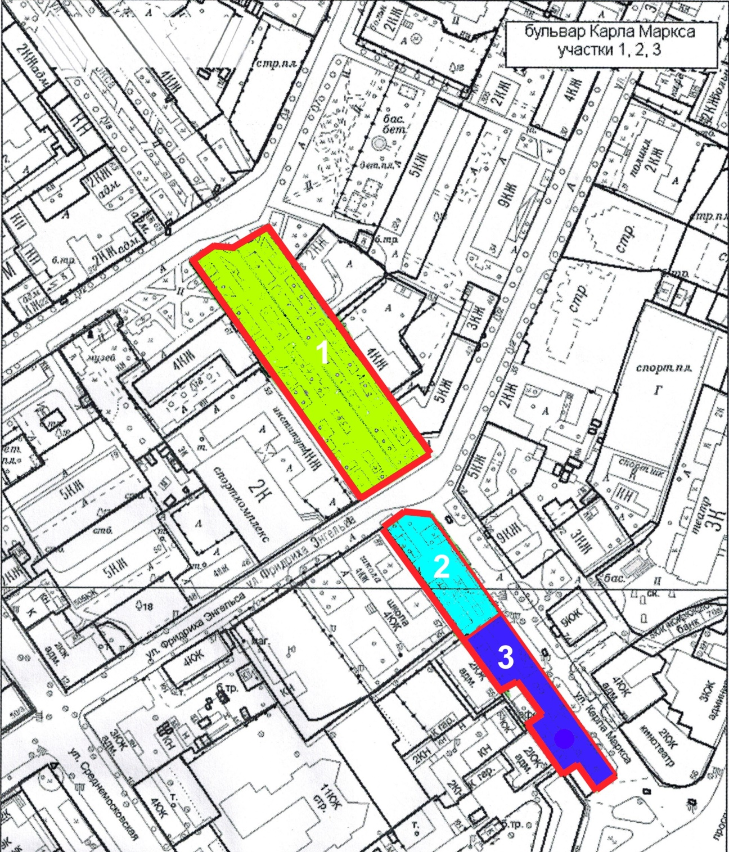

- Зона тихого отдыха.
- Образовательная зона.
- Культурная зона.

Руководитель управления экологии Н.В. Ветер
Приложение № 2
к Паспорту
особо охраняемой природной
территории местного значения
садово-парковый ландшафт
«Бульвар по ул. Карла Маркса»
(участки 1, 4)

Схема зонирования

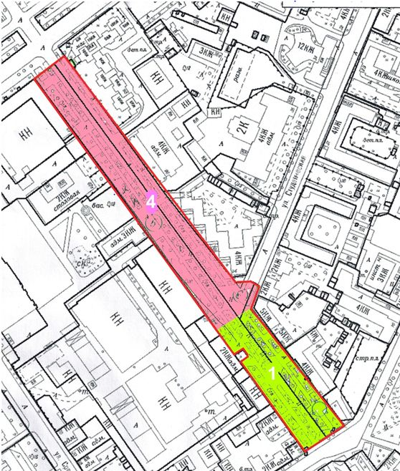

1. Зона тихого отдыха.
4. Зона парадного входа.

Руководителя управления экологии Н.В. Ветер

УТВЕРЖДЕН
постановлением администрации городского округа город Воронеж
от 21.12.2016 № 1082

ПАСПОРТ
ОСОБО ОХРАНЯЕМОЙ ПРИРОДНОЙ ТЕРРИТОРИИ
МЕСТНОГО ЗНАЧЕНИЯ САДОВО-ПАРКОВЫЙ ЛАНДШАФТ «СКВЕР ШКОЛЬНЫЙ»

1. Общие положения
1.1. Особо охраняемая природная территория местного значения садово-парковый ландшафт «Сквер Школьный» (далее – ООПТ) характеризуется наличием природных и природно-антропогенных объектов, являющихся основными компонентами ландшафта на соответствующей территории и имеющих особое природоохранное, научное, культурное, эстетическое, рекреационное и оздоровительное значение.
1.2. ООПТ создана в границах земельного участка с кадастровым номером 36:34:0507021:7404 площадью 23287 кв. м, совпадает с границами сквера Школьный и расположена в Советском районе городского округа город Воронеж по адресу: ул. Домостроителей, 19а.
1.3. ООПТ образована без ограничения срока действия.
1.4. ООПТ находится в ведении управления экологии администрации городского округа город Воронеж.

2. Основные задачи ООПТ
2.1. Сохранение природной среды, природных ландшафтов.
2.2. Охрана объектов растительного и животного мира.
2.3. Создание условий для поддержания рекреационного потенциала территорий в пределах городского округа.
2.4. Создание условий для регулярного отдыха (в том числе массового).
2.5. Экологическое просвещение населения.
3. Зонирование ООПТ
3.1. На ООПТ выделяются следующие зоны: зона активного отдыха, зона тихого отдыха, мемориальная зона. Схема зонирования определена в приложении к настоящему Паспорту.
3.2. Зона активного отдыха предназначена для развлечения горожан.
3.3. Зона тихого отдыха представляет собой уникальное место для комфортного отдыха населения.
3.4. Мемориальная зона предназначена для проведения массовых памятных мероприятий патриотической направленности.

4. Режим особой охраны ООПТ
4.1. На ООПТ запрещается любая деятельность, которая может нанести ущерб объектам растительного и животного мира, противоречащая целям и задачам парковой зоны, в том числе:
- вырубка зеленых насаждений, кроме рубок ухода при наличии разрешения, выданного в установленном порядке;
- изменение функционального назначения участка или его части;
- размещение капитальных сооружений, прокладка коммуникаций и иные строительные работы;
- захламление;
- устройство проездов, кроме проездов, предусмотренных согласованными в установленном порядке проектами благоустройства и необходимых для функционирования ООПТ;
- установка нестационарных торговых объектов и аттракционов вне специально выделенных для этих целей мест и (или) с нарушением установленного порядка;
- проведение массовых спортивных, зрелищных и иных мероприятий с нарушением установленного порядка;
- размещение рекламных щитов;
- самовольные посадки деревьев и кустарников;
- заготовка живицы и древесных соков;
- мойка транспортных средств;
- выгул собак;
- въезд и стоянка автотранспорта (за исключением проведения научно-исследовательских работ и обслуживания ООПТ);
- сжигание растительного покрова (включая листовой опад);
- разведение костров;
- уничтожение цветов (в том числе сбор букетов первоцветов);
- сбор или уничтожение редких растений, грибов, животных, а также включенных в Красные книги Российской Федерации и Воронежской области (за исключением проведения научно-исследовательских работ);
- другие виды хозяйственной и иной деятельности, угрожающие состоянию и сохранности ООПТ.
4.2. На ООПТ допускается:
- рекреационная деятельность;
- мероприятия по улучшению состояния биологической составляющей;
- лесовосстановительные работы;
- научные исследования (мониторинг состояния окружающей среды, изучение развития природных экосистем);
- мероприятия по экологическому просвещению.
4.3. На ООПТ любая хозяйственная деятельность осуществляется с соблюдением настоящего Паспорта и по согласованию с управлением имущественных и земельных отношений администрации городского округа город Воронеж и управлением экологии администрации городского округа город Воронеж, а также юридическим лицом или индивидуальным предпринимателем, которому земельный участок предоставлен в постоянное (бессрочное) пользование, безвозмездное срочное пользование или в аренду.

5. Ответственность за нарушение режима особой охраны ООПТ
Нарушение режима охраны ООПТ влечет ответственность в соответствии с действующим законодательством.

Руководитель управления экологии Н.В. Ветер

Приложение
к Паспорту
особо охраняемой природной
территории местного значения
садово-парковый ландшафт
«Сквер Школьный»

Схема зонирования
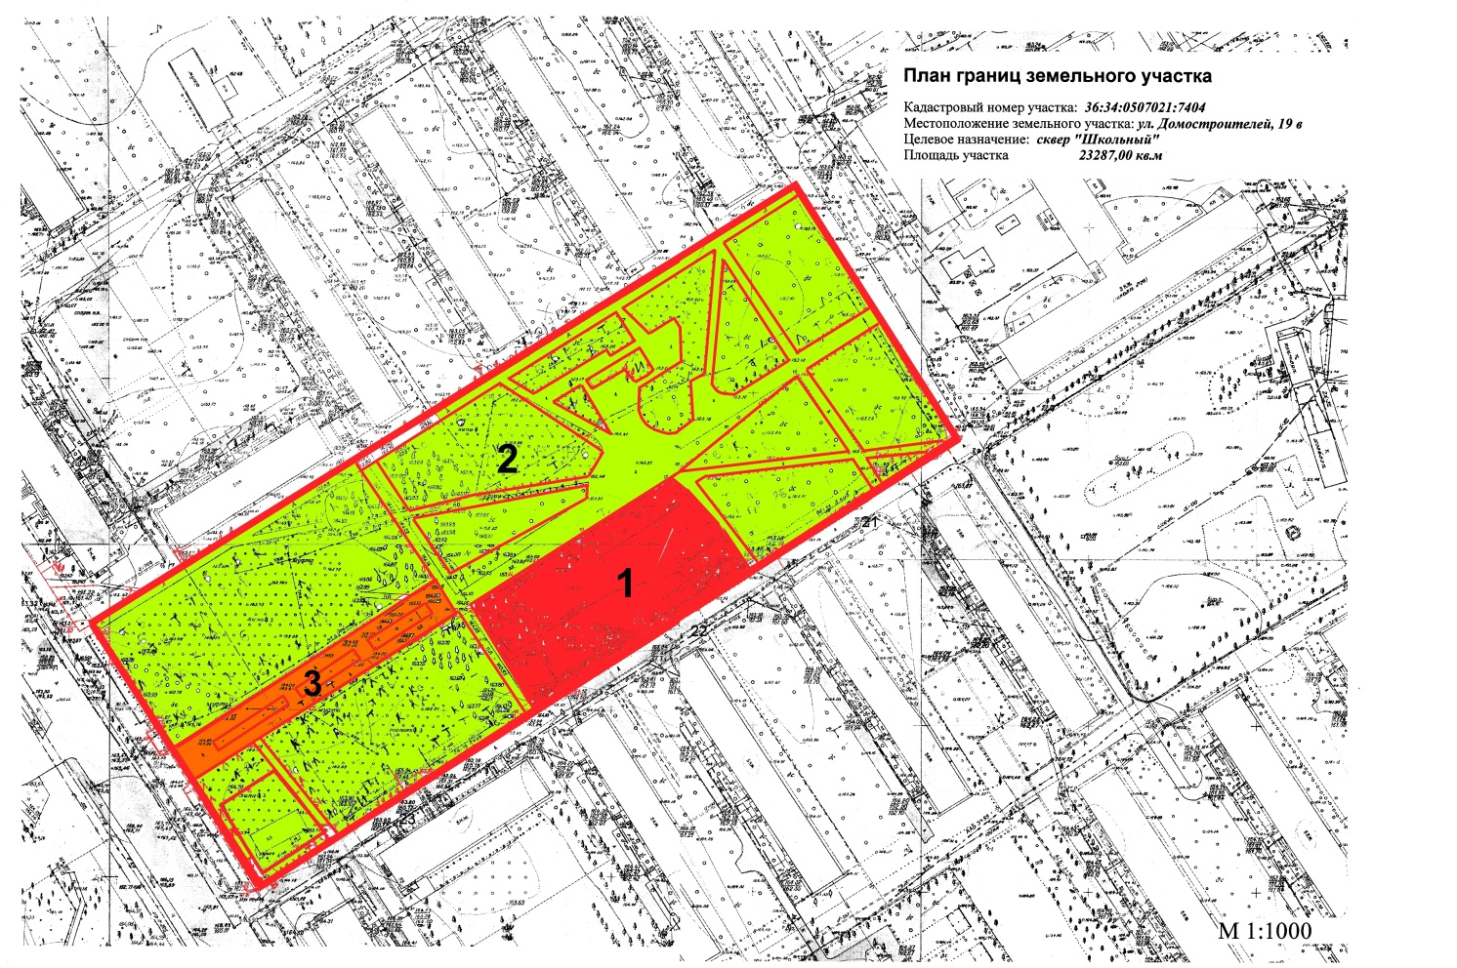

1.Зона активного отдыха.
2. Зона тихого отдыха.
3. Мемориальная зона.

Руководитель управления экологии Н.В. Ветер

УТВЕРЖДЕН
постановлением администрации городского округа город Воронеж
от 21.12.2016 № 1082

ПАСПОРТ
ОСОБО ОХРАНЯЕМОЙ ПРИРОДНОЙ ТЕРРИТОРИИ
МЕСТНОГО ЗНАЧЕНИЯ САДОВО-ПАРКОВЫЙ ЛАНДШАФТ
«СКВЕР ПРИМИРЕНИЯ И СОГЛАСИЯ»

1. Общие положения
1.1. Особо охраняемая природная территория местного значения садово-парковый ландшафт «Сквер Примирения и согласия» (далее – ООПТ) характеризуется наличием природных и природно-антропогенных объектов, являющихся основными компонентами ландшафта на соответствующей территории и имеющих особое природоохранное, научное, культурное, эстетическое, рекреационное и оздоровительное значение.
1.2. ООПТ создана в границах земельного участка с кадастровым номером 36:34:0507022:198 площадью 24586 кв. м, совпадает с границами сквера Примирения и согласия и расположена в Советском районе городского округа город Воронеж по адресу: ул. Домостроителей, 26в.
1.3. ООПТ образована без ограничения срока действия.

2. Основные задачи ООПТ
2.1. Сохранение природной среды, природных ландшафтов.
2.2. Охрана объектов растительного и животного мира.
2.3. Создание условий для поддержания рекреационного потенциала территорий в пределах городского округа.
2.4. Создание условий для регулярного отдыха (в том числе массового).
2.5. Экологическое просвещение населения.

3. Зонирование ООПТ
3.1. На ООПТ выделяются следующие зоны: мемориальная зона, зона активного отдыха, зона тихого отдыха. Схема зонирования определена в приложении к настоящему Паспорту.
3.2. Мемориальная зона предназначена для проведения массовых памятных мероприятий патриотической направленности.
3.3. Зона активного отдыха предназначена для развлечения горожан.
3.4. Зона тихого отдыха представляет собой место для комфортного отдыха населения.

4. Режим особой охраны ООПТ
4.1. На ООПТ запрещается любая деятельность, которая может нанести ущерб объектам растительного и животного мира, противоречащая целям и задачам парковой зоны, в том числе:
- вырубка зеленых насаждений, кроме рубок ухода при наличии разрешения, выданного в установленном порядке;
- изменение функционального назначения участка или его части;
- размещение капитальных сооружений, прокладка коммуникаций и иные строительные работы;
- захламление;
- устройство проездов, кроме проездов, предусмотренных согласованными в установленном порядке проектами благоустройства и необходимых для функционирования ООПТ;
- установка нестационарных торговых объектов и аттракционов вне специально выделенных для этих целей мест и (или) с нарушением установленного порядка;
- проведение массовых спортивных, зрелищных и иных мероприятий с нарушением установленного порядка;
- размещение рекламных щитов;
- самовольные посадки деревьев и кустарников;
- заготовка живицы и древесных соков;
- мойка транспортных средств;
- выгул собак;
- въезд и стоянка автотранспорта (за исключением проведения научно-исследовательских работ и обслуживания ООПТ);
- сжигание растительного покрова (включая листовой опад);
- разведение костров;
- уничтожение цветов (в том числе сбор букетов первоцветов);
- сбор или уничтожение редких растений, грибов, животных, а также включенных в Красные книги Российской Федерации и Воронежской области (за исключением проведения научно-исследовательских работ);
- другие виды хозяйственной и иной деятельности, угрожающие состоянию и сохранности ООПТ.
4.2. На ООПТ допускается:
- рекреационная деятельность;
- мероприятия по улучшению состояния биологической составляющей;
- лесовосстановительные работы;
- научные исследования (мониторинг состояния окружающей среды, изучение развития природных экосистем);
- мероприятия по экологическому просвещению.
4.3. На ООПТ любая хозяйственная деятельность осуществляется с соблюдением настоящего Паспорта и по согласованию с управлением имущественных и земельных отношений администрации городского округа город Воронеж и управлением экологии администрации городского округа город Воронеж, а также юридическим лицом или индивидуальным предпринимателем, которому земельный участок предоставлен в постоянное (бессрочное) пользование, безвозмездное срочное пользование или в аренду.

5. Ответственность за нарушение режима особой охраны ООПТ
Нарушение режима охраны ООПТ влечет ответственность в соответствии с действующим законодательством.

Руководитель управления экологии Н.В. Ветер

Приложение
к Паспорту
особо охраняемой природной
территории местного значения
садово-парковый ландшафт
«Сквер Примирения и согласия»

Схема зонирования
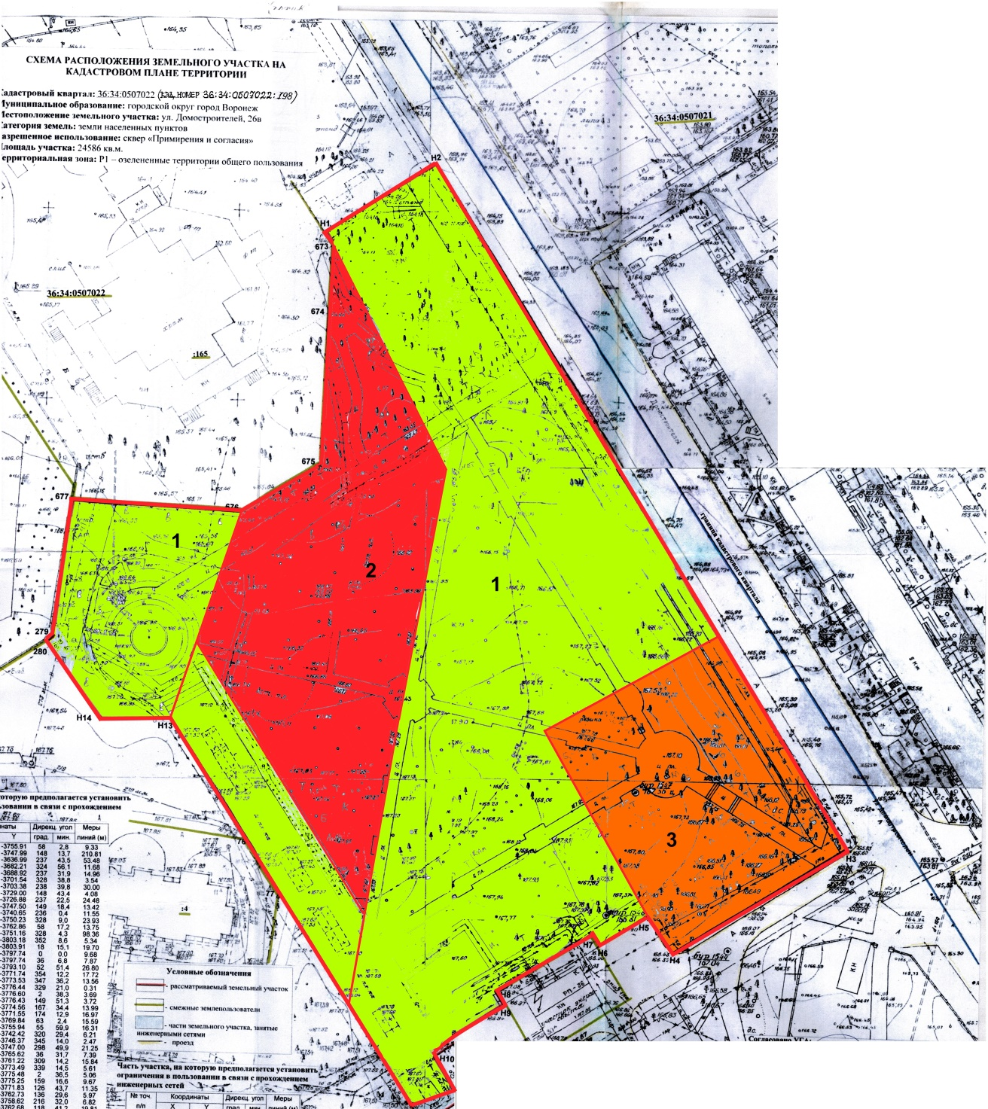

- Зона тихого отдыха.
- Зона активного отдыха.
- Мемориальная зона.

Руководитель управления экологии Н.В. Ветер

УТВЕРЖДЕН
постановлением администрации городского округа город Воронеж
от 21.12.2016 № 1082

ПАСПОРТ
ОСОБО ОХРАНЯЕМОЙ ПРИРОДНОЙ ТЕРРИТОРИИ
МЕСТНОГО ЗНАЧЕНИЯ САДОВО-ПАРКОВЫЙ ЛАНДШАФТ
«ПАРК ПОБЕДЫ»

1. Общие положения
1.1. Особо охраняемая природная территория местного значения садово-парковый ландшафт «Парк Победы» (далее – ООПТ) характеризуется наличием природных и природно-антропогенных объектов, являющихся основными компонентами ландшафта на соответствующей территории и имеющих особое природоохранное, научное, культурное, эстетическое, рекреационное и оздоровительное значение.
1.2. ООПТ создана в границах земельного участка с кадастровым номером 36:34:0203014:40 площадью 56548 кв. м по адресу: б-р Победы, 23д, и участка с кадастровым номером 36:34:0203014:47 площадью 15217 кв. м по адресу: ул. Генерала Лизюкова, 42в; совпадает с границами данных участков и расположена в Коминтерновском районе городского округа город Воронеж.
1.3. ООПТ образована без ограничения срока действия.

2. Основные задачи ООПТ
2.1. Сохранение природной среды, природных ландшафтов.
2.2. Охрана объектов растительного и животного мира.
2.3. Создание условий для поддержания рекреационного потенциала территорий в пределах городского округа.
2.4. Создание условий для регулярного отдыха (в том числе массового).
2.5. Экологическое просвещение населения.

3. Зонирование ООПТ
3.1. На ООПТ выделяются следующие зоны: зона парадного входа, зона аттракционов, зона активного отдыха, мемориальная зона, зона тихого отдыха. Схема зонирования определена в приложении к настоящему Паспорту.
3.2. Мемориальная зона предназначена для проведения массовых памятных мероприятий патриотической направленности.
3.3. Зона аттракционов предназначена для развлечения горожан.
3.4. Зона активного отдыха предназначена для проведения массовых спортивно-оздоровительных мероприятий.
3.5. Зона тихого отдыха представляет собой место для комфортного отдыха населения.

4. Режим особой охраны ООПТ
4.1. На ООПТ запрещается любая деятельность, которая может нанести ущерб объектам растительного и животного мира, противоречащая целям и задачам парковой зоны, в том числе:
- вырубка зеленых насаждений, кроме рубок ухода при наличии разрешения, выданного в установленном порядке;
- изменение функционального назначения участка или его части;
- размещение капитальных сооружений, прокладка коммуникаций и иные строительные работы;
- захламление;
- устройство проездов, кроме проездов, предусмотренных согласованными в установленном порядке проектами благоустройства и необходимых для функционирования ООПТ;
- установка нестационарных торговых объектов и аттракционов вне специально выделенных для этих целей мест и (или) с нарушением установленного порядка;
- проведение массовых спортивных, зрелищных и иных мероприятий с нарушением установленного порядка;
- самовольные посадки деревьев и кустарников;
- заготовка живицы и древесных соков;
- мойка транспортных средств;
- выгул собак;
- въезд и стоянка автотранспорта (за исключением проведения научно-исследовательских работ, обслуживания ООПТ, а также пользования проездами и парковками, предназначенными для эксплуатации объектов на территории парка);
- сжигание растительного покрова (включая листовой опад);
- разведение костров;
- уничтожение цветов (в том числе сбор букетов первоцветов);
- сбор или уничтожение редких растений, грибов, животных, а также включенных в Красные книги Российской Федерации и Воронежской области (за исключением проведения научно-исследовательских работ);
- другие виды хозяйственной и иной деятельности, угрожающие состоянию и сохранности ООПТ.
4.2. На ООПТ допускается:
- рекреационная деятельность;
- мероприятия по улучшению состояния биологической составляющей;
- лесовосстановительные работы;
- научные исследования (мониторинг состояния окружающей среды, изучение развития природных экосистем);
- мероприятия по экологическому просвещению.
4.3. На ООПТ любая хозяйственная деятельность осуществляется с соблюдением настоящего Паспорта и по согласованию с управлением имущественных и земельных отношений администрации городского округа город Воронеж и управлением экологии администрации городского округа город Воронеж, а также юридическим лицом или индивидуальным предпринимателем, которому земельный участок предоставлен в постоянное (бессрочное) пользование, безвозмездное срочное пользование или в аренду.

5. Ответственность за нарушение режима особой охраны ООПТ
Нарушение режима охраны ООПТ влечет ответственность в соответствии с действующим законодательством.

Руководитель управления экологии Н.В. Ветер

Приложение
к Паспорту
особо охраняемой природной
территории местного значения
садово-парковый ландшафт
«Парк Победы»

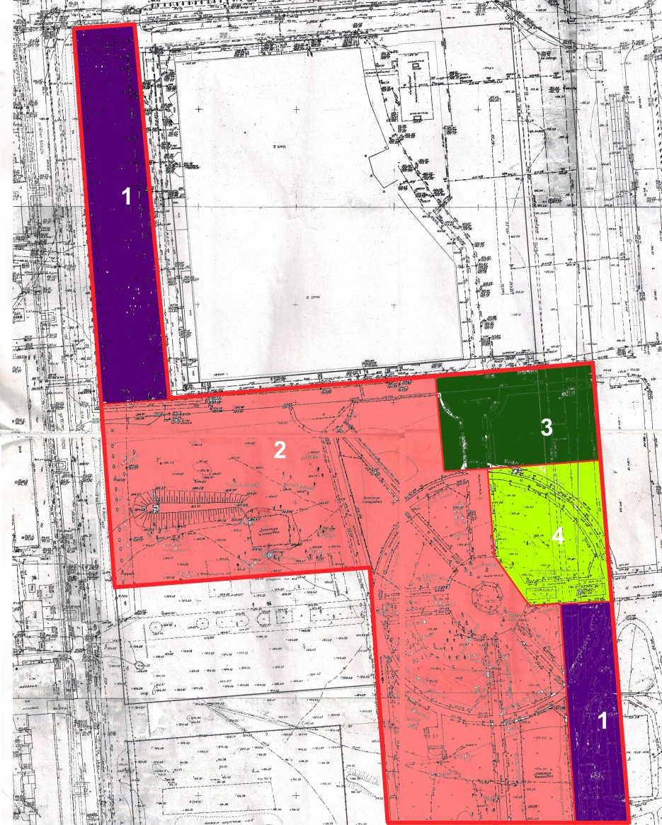
Схема зонирования

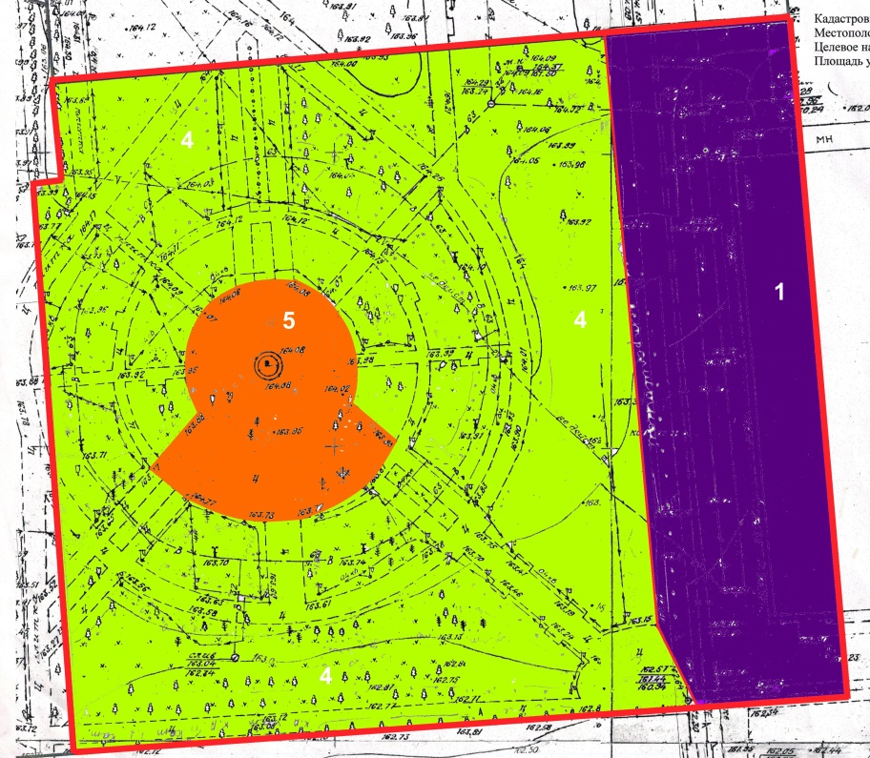

- Зона активного отдыха.
- Зона аттракционов.
- Зона парадного входа.
- Зона тихого отдыха.
- Мемориальная зона.

Руководитель управления экологии Н.В. Ветер

УТВЕРЖДЕН
постановлением администрации городского округа город Воронеж
от 21.12.2016 № 1082

ПАСПОРТ
ОСОБО ОХРАНЯЕМОЙ ПРИРОДНОЙ ТЕРРИТОРИИ
МЕСТНОГО ЗНАЧЕНИЯ САДОВО-ПАРКОВЫЙ ЛАНДШАФТ «СКВЕР «ЧАЙКА»

1. Общие положения
1.1. Особо охраняемая природная территория местного значения садово-парковый ландшафт «Сквер «Чайка» (далее – ООПТ) характеризуется наличием природных и природно-антропогенных объектов, являющихся основными компонентами ландшафта на соответствующей территории и имеющих особое природоохранное, научное, культурное, эстетическое, рекреационное и оздоровительное значение.
1.2. ООПТ создана в границах земельного участка с кадастровым номером 36:34:0000000:42097 площадью 11 723 кв. м, совпадает с границами рассматриваемого участка и расположена в Левобережном районе городского округа город Воронеж по адресу: ул. Новосибирская, 80в.
1.3. ООПТ образована без ограничения срока действия.
1.4. Зонирование ООПТ не предусматривается.

2. Основные задачи ООПТ
2.1. Сохранение природной среды, природных ландшафтов.
2.2. Охрана объектов растительного и животного мира.
2.3. Создание условий для поддержания рекреационного потенциала территорий в пределах городского округа.
2.4. Создание условий для регулярного отдыха (в том числе массового).
2.5. Экологическое просвещение населения.
3. Режим особой охраны ООПТ
3.1. На ООПТ запрещается любая деятельность, которая может нанести ущерб объектам растительного и животного мира, противоречащая целям и задачам парковой зоны, в том числе:
- вырубка зеленых насаждений, кроме рубок ухода при наличии разрешения, выданного в установленном порядке;
- изменение функционального назначения участка или его части;
- размещение капитальных сооружений, прокладка коммуникаций и иные строительные работы;
- захламление;
- устройство проездов, кроме проездов, предусмотренных согласованными в установленном порядке проектами благоустройства и необходимых для функционирования ООПТ;
- установка нестационарных торговых объектов и аттракционов вне специально выделенных для этих целей мест и (или) с нарушением установленного порядка;
- проведение массовых спортивных, зрелищных и иных мероприятий с нарушением установленного порядка;
- размещение рекламных щитов;
- самовольные посадки деревьев и кустарников;
- заготовка живицы и древесных соков;
- мойка транспортных средств;
- выгул собак;
- въезд и парковка автотранспорта (за исключением проведения научно-исследовательских работ, обслуживания ООПТ) вне специально отведенных мест;
- сжигание растительного покрова (включая листовой опад);
- разведение костров;
- уничтожение цветов (в том числе сбор букетов первоцветов);
- сбор или уничтожение редких растений, грибов, животных, а также включенных в Красные книги Российской Федерации и Воронежской области (за исключением проведения научно-исследовательских работ);
- другие виды хозяйственной и иной деятельности, угрожающие состоянию и сохранности ООПТ.
3.2. На ООПТ допускается:
- рекреационная деятельность;
- мероприятия по улучшению состояния биологической составляющей;
- лесовосстановительные работы;
- научные исследования (мониторинг состояния окружающей среды, изучение развития природных экосистем);
- мероприятия по экологическому просвещению.
3.3. На ООПТ любая хозяйственная деятельность осуществляется с соблюдением настоящего Паспорта и по согласованию с управлением имущественных и земельных отношений администрации городского округа город Воронеж и управлением экологии администрации городского округа город Воронеж, а также юридическим лицом или индивидуальным предпринимателем, которому земельный участок предоставлен в постоянное (бессрочное) пользование, безвозмездное срочное пользование или в аренду.

4. Ответственность за нарушение режима особой охраны ООПТ
Нарушение режима охраны ООПТ влечет ответственность в соответствии с действующим законодательством.

Руководитель управления экологии Н.В. Ветер
УТВЕРЖДЕН
постановлением администрации городского округа город Воронеж
от 21.12.2016 № 1082

ПАСПОРТ
ОСОБО ОХРАНЯЕМОЙ ПРИРОДНОЙ ТЕРРИТОРИИ
МЕСТНОГО ЗНАЧЕНИЯ САДОВО-ПАРКОВЫЙ ЛАНДШАФТ «СКВЕР «У ОЗЕРА»

1. Общие положения
1.1. Особо охраняемая природная территория местного значения садово-парковый ландшафт «Сквер «У озера» (далее – ООПТ) характеризуется наличием природных и природно-антропогенных объектов, являющихся основными компонентами ландшафта на соответствующей территории и имеющих особое природоохранное, научное, культурное, эстетическое, рекреационное и оздоровительное значение.
1.2. ООПТ создана в границах земельного участка с кадастровым номером 36:34:0106002:125 площадью 11 471 кв. м, совпадает с границами сквера «У озера» и расположена в Железнодорожном районе городского округа город Воронеж по адресу: Ленинский проспект, 123д.
1.3. ООПТ образована без ограничения срока действия.

2. Основные задачи ООПТ
2.1. Сохранение природной среды, природных ландшафтов.
2.2. Охрана объектов растительного и животного мира.
2.3. Создание условий для поддержания рекреационного потенциала территорий в пределах городского округа.
2.4. Создание условий для регулярного отдыха (в том числе массового).
2.5. Экологическое просвещение населения.

3. Зонирование ООПТ
3.1. На ООПТ выделяются следующие зоны: зона аттракционов, прибрежная зона тихого отдыха. Схема зонирования определена в приложении к настоящему Паспорту.
3.2. Зона аттракционов предназначена для активного отдыха и развлечения горожан.
3.3. Прибрежная зона тихого отдыха представляет собой место для комфортного отдыха населения.

4. Режим особой охраны ООПТ
4.1. На ООПТ запрещается любая деятельность, которая может нанести ущерб объектам растительного и животного мира, противоречащая целям и задачам парковой зоны, в том числе:
- вырубка зеленых насаждений, кроме рубок ухода при наличии разрешения, выданного в установленном порядке;
- изменение функционального назначения участка или его части;
- размещение капитальных сооружений, прокладка коммуникаций и иные строительные работы;
- захламление;
- устройство проездов, кроме проездов, предусмотренных согласованными в установленном порядке проектами благоустройства и необходимых для функционирования ООПТ;
- установка нестационарных торговых объектов и аттракционов вне специально выделенных для этих целей мест и (или) с нарушением установленного порядка;
- проведение массовых спортивных, зрелищных и иных мероприятий с нарушением установленного порядка;
- размещение рекламных щитов;
- самовольные посадки деревьев и кустарников;
- заготовка живицы и древесных соков;
- мойка транспортных средств;
- выгул собак;
- стоянка автотранспорта (за исключением проведения научно-исследовательских работ и обслуживания ООПТ);
- сжигание растительного покрова (включая листовой опад);
- разведение костров;
- уничтожение цветов (в том числе сбор букетов первоцветов);
- сбор или уничтожение редких растений, грибов, животных, а также включенных в Красные книги Российской Федерации и Воронежской области (за исключением проведения научно-исследовательских работ);
- другие виды хозяйственной и иной деятельности, угрожающие состоянию и сохранности ООПТ.
4.2. На ООПТ допускается:
- рекреационная деятельность;
- мероприятия по улучшению состояния биологической составляющей;
- лесовосстановительные работы;
- научные исследования (мониторинг состояния окружающей среды, изучение развития природных экосистем);
- мероприятия по экологическому просвещению.
4.3. На ООПТ любая хозяйственная деятельность осуществляется с соблюдением настоящего Паспорта и по согласованию с управлением имущественных и земельных отношений администрации городского округа город Воронеж и управлением экологии администрации городского округа город Воронеж, а также юридическим лицом или индивидуальным предпринимателем, которому земельный участок предоставлен в постоянное (бессрочное) пользование, безвозмездное срочное пользование или в аренду.

5. Ответственность за нарушение режима особой охраны ООПТ
Нарушение режима охраны ООПТ влечет ответственность в соответствии с действующим законодательством.

Руководитель управления экологии Н.В. Ветер

Приложение
к Паспорту
особо охраняемой природной
территории местного значения
садово-парковый ландшафт
«Сквер «У озера»

Схема зонирования

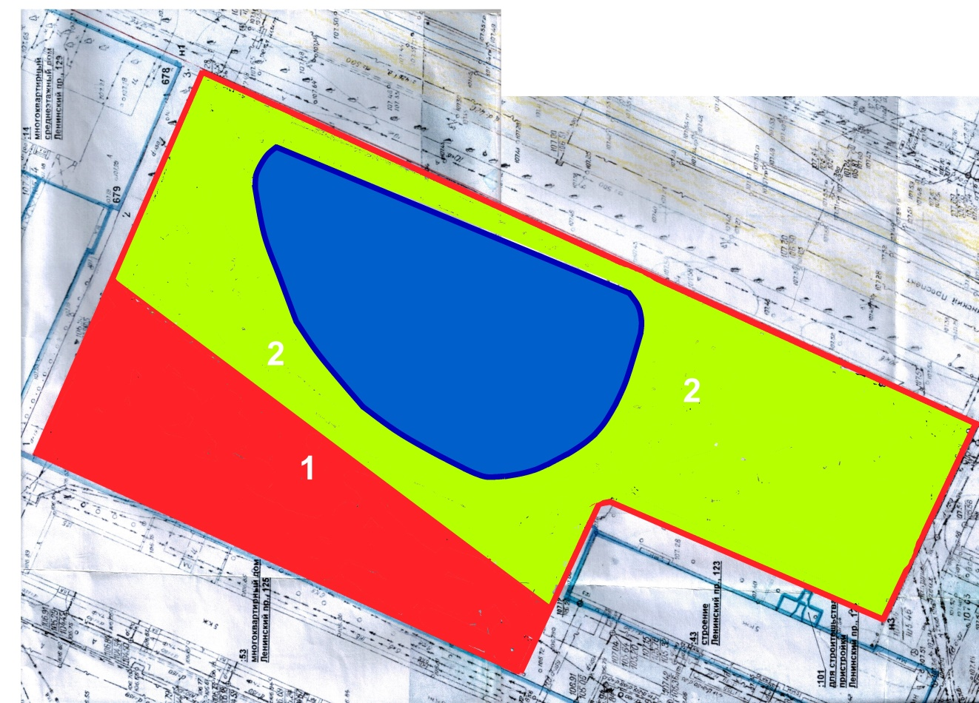

- Зона аттракционов.
- Прибрежная зона тихого отдыха.

Руководитель управления экологии Н.В. Ветер

